Giornata Internazionale del Migrante 2015

“Fuori dalla paura c’è un sole bellissimo”( _ Clex)
 | Venerdì 18 Dicembre 2015  Teatro Centrale  Via Celsa, 6 - Roma  Ore 19.00 | 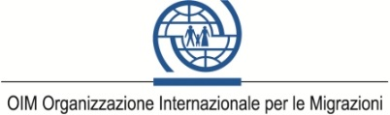
  Festeggiamo insieme l’Italia che cambia e cresce

SCHEDA DI REGISTRAZIONE
Si prega di inviare la presente scheda entro l’11 Dicembre 2015 all’indirizzo: rome-rsvp@iom.int

NOME

COGNOME

ORGANIZZAZIONE

TITOLO

TEL

E-MAIL

 |  | 
 |  | 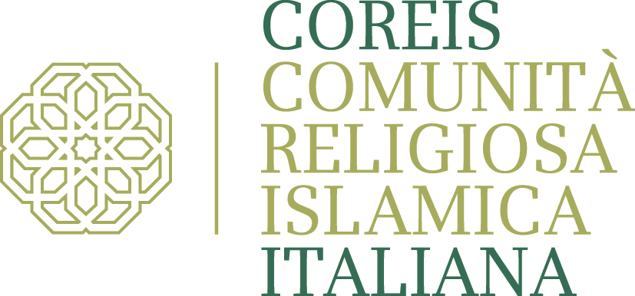
 | 

